СОВЕТ ДЕПУТАТОВ
ДУБИТЕЛЬСКОГО СЕЛЬСКОГО ПОСЕЛЕНИЯ
ЗУБОВО-ПОЛЯНСКОГО МУНИЦИПАЛЬНОГО РАЙОНА
РЕСПУБЛИКИ МОРДОВИЯ

РЕШЕНИЕ

ОТ 27 ОКТЯБРЯ 2025 ГОДА № 29

О ВНЕСЕНИИ ИЗМЕНЕНИЙ В РЕШЕНИЕ СОВЕТА ДЕПУТАТОВ ДУБИТЕЛЬСКОГО СЕЛЬСКОГО ПОСЕЛЕНИЯ ЗУБОВО-ПОЛЯНСКОГО МУНИЦИПАЛЬНОГО РАЙОНА РЕСПУБЛИКИ МОРДОВИЯ ОТ 24.12.2021 ГОДА №2 ОБ УТВЕРЖДЕНИИ ПРАВИЛ ЗЕМЛЕПОЛЬЗОВАНИЯ И ЗАСТРОЙКИ ДУБИТЕЛЬСКОГО СЕЛЬСКОГО ПОСЕЛЕНИЯ ЗУБОВО-ПОЛЯНСКОГО МУНИЦИПАЛЬНОГО РАЙОНА РЕСПУБЛИКИ МОРДОВИЯ

Руководствуясь Градостроительным кодексом Российской Федерации, Земельным кодексом Российской Федерации, Федеральным законом от 06.10.2003 № 131-ФЗ «Об общих принципах организации местного самоуправления в Российской Федерации», Уставом Дубительского сельского поселения Зубово-Полянского муниципального района Республики Мордовия, Совет депутатов Дубительского сельского поселения Зубово-Полянского муниципального района Республики Мордовия решил:

1.Внести следующее изменение в решение Совета депутатов Дубительского сельского поселения Зубово-Полянского муниципального района Республики Мордовия от 24.12.2021 Г. №2 Об утверждении правил землепользования и застройки Дубительского сельского поселения Зубово-Полянского муниципального района Республики Мордовия (с изменениями от 24.01.2023 №1, от 27.05.2025 №8):
1.1. часть II изложить в новой редакции:
«ЧАСТЬ II. КАРТЫ ГРАДОСТРОИТЕЛЬНОГО ЗОНИРОВАНИЯ
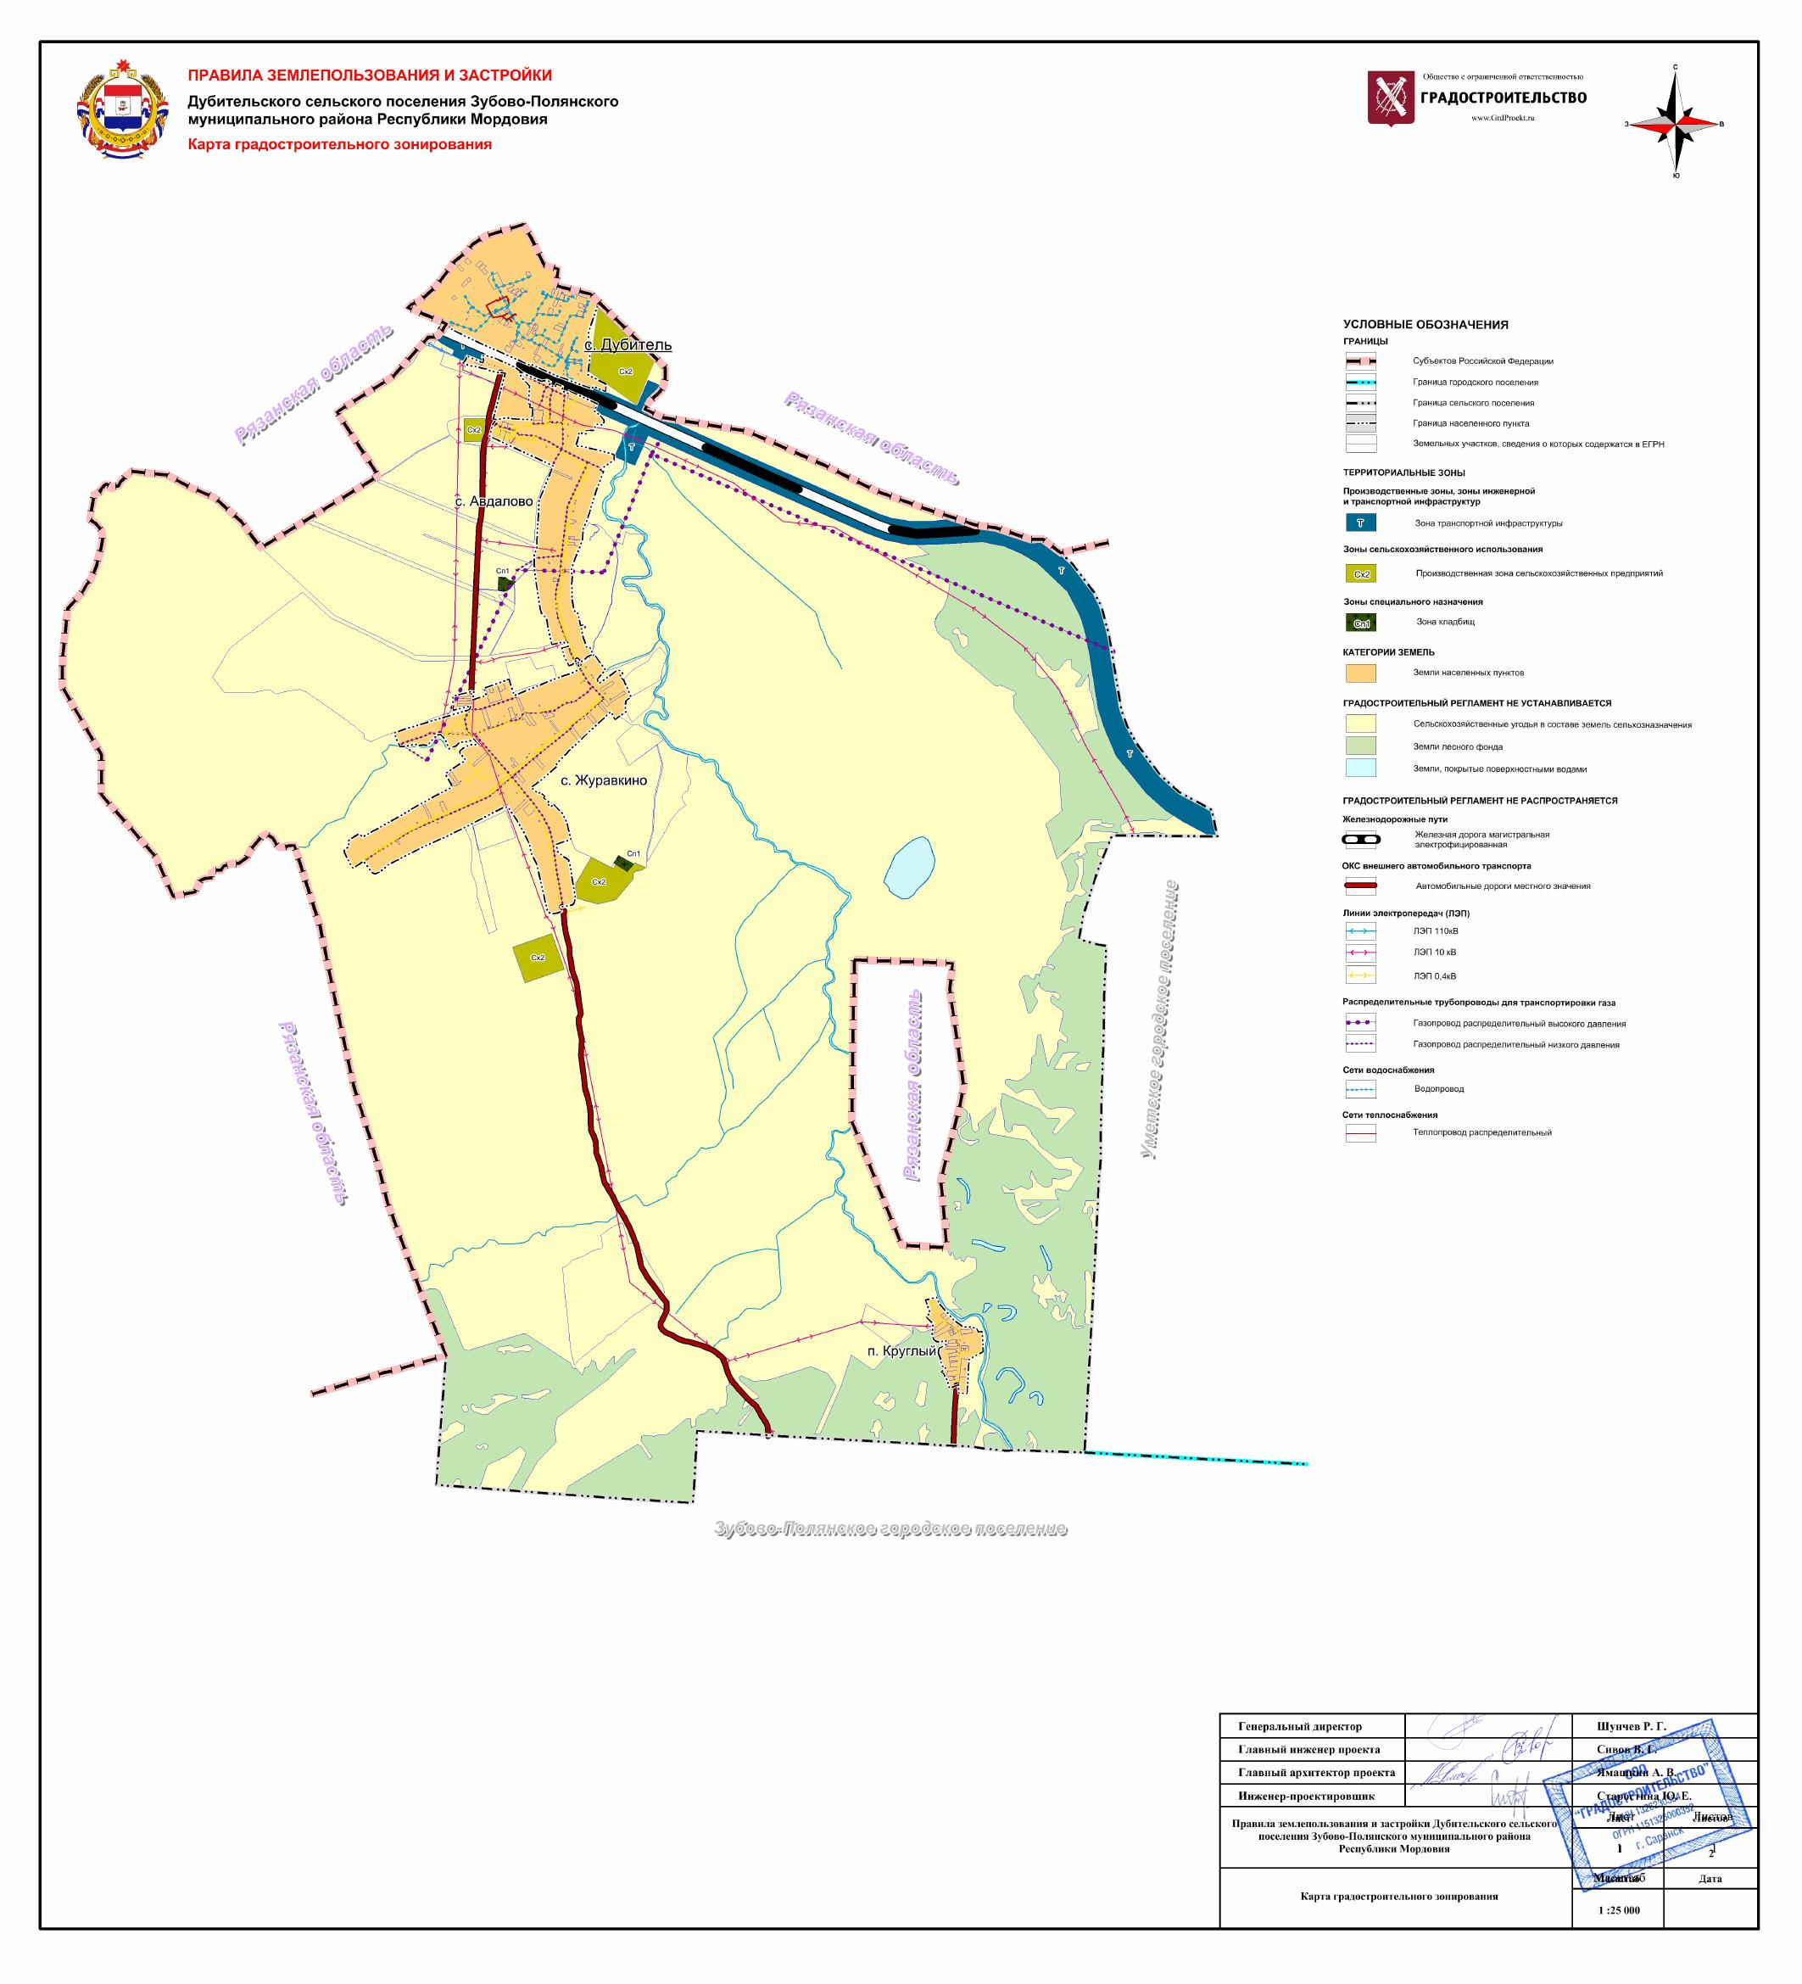

ГРАФИЧЕСКОЕ ОПИСАНИЕ
местоположения границ населенных пунктов, территориальных зон, особо охраняемых природных территорий, зон с особыми условиями использования территории
Производственная зона сельскохозяйственных предприятий (Сх2)
(наименование объекта, местоположение границ которого описано (далее - объект)

_____________________________Раздел 1_____________________________________________
Сведения об объекте
№  п/п | Характеристики объекта | Описание характеристик
1 | 2 | 3
1 | Местоположение объекта | Республика Мордовия, Зубово-Полянский район, сельское поселение Дубительское
2 | Площадь объекта ± величина  погрешности определения площади  (P ± ΔP) | -
3 | Иные характеристики объекта | Вид объекта реестра границ: Территориальная зона  Реестровый номер: Зона СХ2  Номер кадастрового района: 13:08  Наименование объекта: Производственная зона сельскохозяйственных предприятий (Сх2)  Вид или наименование зоны (территории) по документу:  Производственная зона сельскохозяйственных предприятий  Вид зоны: Зона сельскохозяйственного использования  Номер: 13:08-7.7  Вид(ы) разрешенного использования земельных участков:  Основной вид разрешенного использования: Сельскохозяйственное использование .  Предельные размеры участков: максимальный = 3 000  000,00 минимальный = 10,00.  Основной вид разрешенного использования: Животноводство.  Предельные размеры участков: максимальный = 100 000,00  минимальный = 10 000,00.  Основной вид разрешенного использования: Скотоводство.  Предельные размеры участков: максимальный = 100 000,00  минимальный = 10 000,00.  Основной вид разрешенного использования: Звероводство .  Предельные размеры участков: максимальный = 100 000,00  минимальный = 10 000,00.  Основной вид разрешенного использования: Птицеводство.  Предельные размеры участков: максимальный = 100 000,00  минимальный = 10 000,00.  Основной вид разрешенного использования: Свиноводство.  Предельные размеры участков: максимальный = 100 000,00  минимальный = 10 000,00.  Основной вид разрешенного использования: Пчеловодство.  Предельные размеры участков: максимальный = 100 000,00  минимальный = 10 000,00.  Основной вид разрешенного использования: Рыбоводство .  Предельные размеры участков: максимальный = 100 000,00  минимальный = 10 000,00.  Основной вид разрешенного использования: Растениеводство.  Предельные размеры участков: максимальный = 3 000 000,00  минимальный = 1 000,00.  Основной вид разрешенного использования: Выращивание зерновых и иных сельскохозяйственных культур .  Предельные размеры участков: максимальный = 3 000 000,00 минимальный = 1 000,00.  Основной вид разрешенного использования: Овощеводство.  Предельные размеры участков: максимальный = 3 000 000,00  минимальный = 1 000,00.  Основной вид разрешенного использования: Выращивание  тонизирующих, лекарственных, цветочных культур . Предельные размеры участков: максимальный = 3 000 000,00 минимальный = 1  000,00.  Основной вид разрешенного использования: Садоводство. Предельные  размеры участков: максимальный = 1 000 000,00 минимальный = 1

ГРАФИЧЕСКОЕ ОПИСАНИЕ
местоположения границ населенных пунктов, территориальных
зон, особо охраняемых природных территорий, зон с особыми
условиями использования территории
Производственная зона сельскохозяйственных предприятий (Сх2)
(наименование объекта, местоположение границ которого описано (далее - объект)
_______________________________Раздел1___________________________________
Сведения об объекте
№  п/п | Характеристики объекта | Описание характеристик
1 | 2 | 3
1 | Иные характеристики объекта | 000,00.  Основной вид разрешенного использования: Выращивание льна и  конопли . Предельные размеры участков: максимальный = 1 000  000,00 минимальный = 1 000,00.  Основной вид разрешенного использования: Научное обеспечение  сельского хозяйства . Предельные размеры участков:  максимальный =100 000,00 минимальный = 10 000,00.  Основной вид разрешенного использования: Хранение и переработка сельскохозяйственной продукции . Предельные размеры участков:  максимальный = 100 000,00 минимальный = 10 000,00.  Основной вид разрешенного использования: Ведение личного  подсобного хозяйства на полевых участках . Предельные размеры  участков: максимальный = 4 000,00 минимальный = 1 000,00.  Основной вид разрешенного использования: Питомники. Предельные размеры участков: максимальный = 500 000,00 минимальный = 10000,00.  Основной вид разрешенного использования: Обеспечение  сельскохозяйственного производства . Предельные размеры участков: максимальный = 50 000,00 минимальный = 50,00.  Основной вид разрешенного использования: Для ведения личного  подсобного хозяйства(приусадебный земельный участок) .  Предельные размеры участков: максимальный = 3 000,00  минимальный = 600,00.  Основной вид разрешенного использования: Коммунальное  обслуживание . Предельные размеры участков: максимальный = 100  000,00 минимальный = 10,00.  Основной вид разрешенного использования: Амбулаторное  ветеринарное обслуживание . Предельные размеры участков:  максимальный = 10 000,00 минимальный = 250,00.  Основной вид разрешенного использования:  Приюты для животных .  Основной вид разрешенного использования: Земельные участки  (территории) общего пользования .  Условно разрешенный вид разрешенного использования: Деловое  управление . Предельные размеры участков: максимальный = 30  000,00 минимальный = 200,00.  Содержание ограничений использования объектов недвижимости:  Использование земельных участков в границах охранных зон объектов электросетевого хозяйства осуществлять в соответствии с  Постановлением Правительства Российской Федерации от 24.02.2009№ 160 «О порядке установления охранных зон объектов  электросетевого хозяйства и особых условий использования  земельных участков, расположенных в границах таких зон».
Раздел 2

Сведения о местоположении границ объекта
1. Система координат МСК-13, зона 1

2. Сведения о характерных точках границ объекта
Обозначение  характерных  точек  границ | Координаты, м |  | Метод определения  координат характерной  точки | Средняя  квадратическая  погрешность  положения  характерной  точки (Mt), м | Описание  обозначения точки  на местности (при  наличии)
Обозначение  характерных  точек  границ | X | Y | Метод определения  координат характерной  точки |  | Описание  обозначения точки  на местности (при  наличии)
1 | 2 | 3 | 4 | 5 | 6
- | - | - | - | - | -
3. Сведения о характерных точках части (частей) границы объекта
1 | 2 | 3 | 4 | 5 | 6
- | - | - | - | - | -

Раздел 3
Сведения о местоположении измененных (уточненных) границ объекта
1. Система координат МСК-13, зона 1

2. Сведения о характерных точках границ объекта
Обозначение  характерных  точек  границ | Существующие координаты, м |  | Измененные  (уточненные)  координаты, м |  | Метод  определе  ния  координат  характерной  точки | Средняя  квадратическая  погрешность  положения  характерной  точки (Mt), м | Описание  обозначения  точки на  местности  (при  наличии)
Обозначение  характерных  точек  границ | X | Y | X | Y | Метод  определе  ния  координат  характерной  точки |  | Описание  обозначения  точки на  местности  (при  наличии)
1 | 2 | 3 | 4 | 5 | 6 | 7 | 8
СХ2 (3)
23 | - | - | 390 252,93 | 1 122 286,18 | Картометри  ческий метод | 2,50 | -
26 | - | - | 390 534,37 | 1 121 885,73 | Картометри  ческий метод | 2,50 | -
25 | - | - | 391 086,62 | 1 121 955,63 | Картометри  ческий метод | 2,50 | -
24 | - | - | 390 638,02 | 1 122 453,77 | Картометри  ческий метод | 2,50 | -
23 | - | - | 390 252,93 | 1 122 286,18 | Картометри  ческий метод | 2,50 | -
Вырез 1 из 1
27 | - | - | 390 340,63 | 1 122 217,61 | Картометри  ческий метод | 2,50 | -
28 | - | - | 390 341,08 | 1 122 220,21 | Картометри  ческий метод | 2,50 | -
29 | - | - | 390 339,11 | 1 122 220,55 | Картометри  ческий метод | 2,50 | -
30 | - | - | 390 338,61 | 1 122217,71 | Картометри  ческий метод | 2,50 | -
27 | - | - | 390 340,63 | 1 122217,61 | Картометри  ческий метод | 2,50 | -
СХ2 (4)
31 | - | - | 385 550,50 | 1 121 424,85 | Картометри  ческий метод | 2,50 | -
32 | - | - | 385 635,43 | 1 121 672,70 | Картометри  ческий метод | 2,50 | -
33 | - | - | 385 884,67 | 1 121 586,54 | Картометри  ческий метод | 2,50 | -
34 | - | - | 385 799,06 | 1 121 338,91 | Картометри  ческий метод | 2,50 | -
31 | - | - | 385 550,50 | 1 121 424,85 | Картометри  ческий метод | 2,50 | -
3. Сведения о характерных точках части (частей) границы объекта
1 | 2 | 3 | 4 | 5 | 6 | 7 | 8
- | - | - | - | - | - | - | -

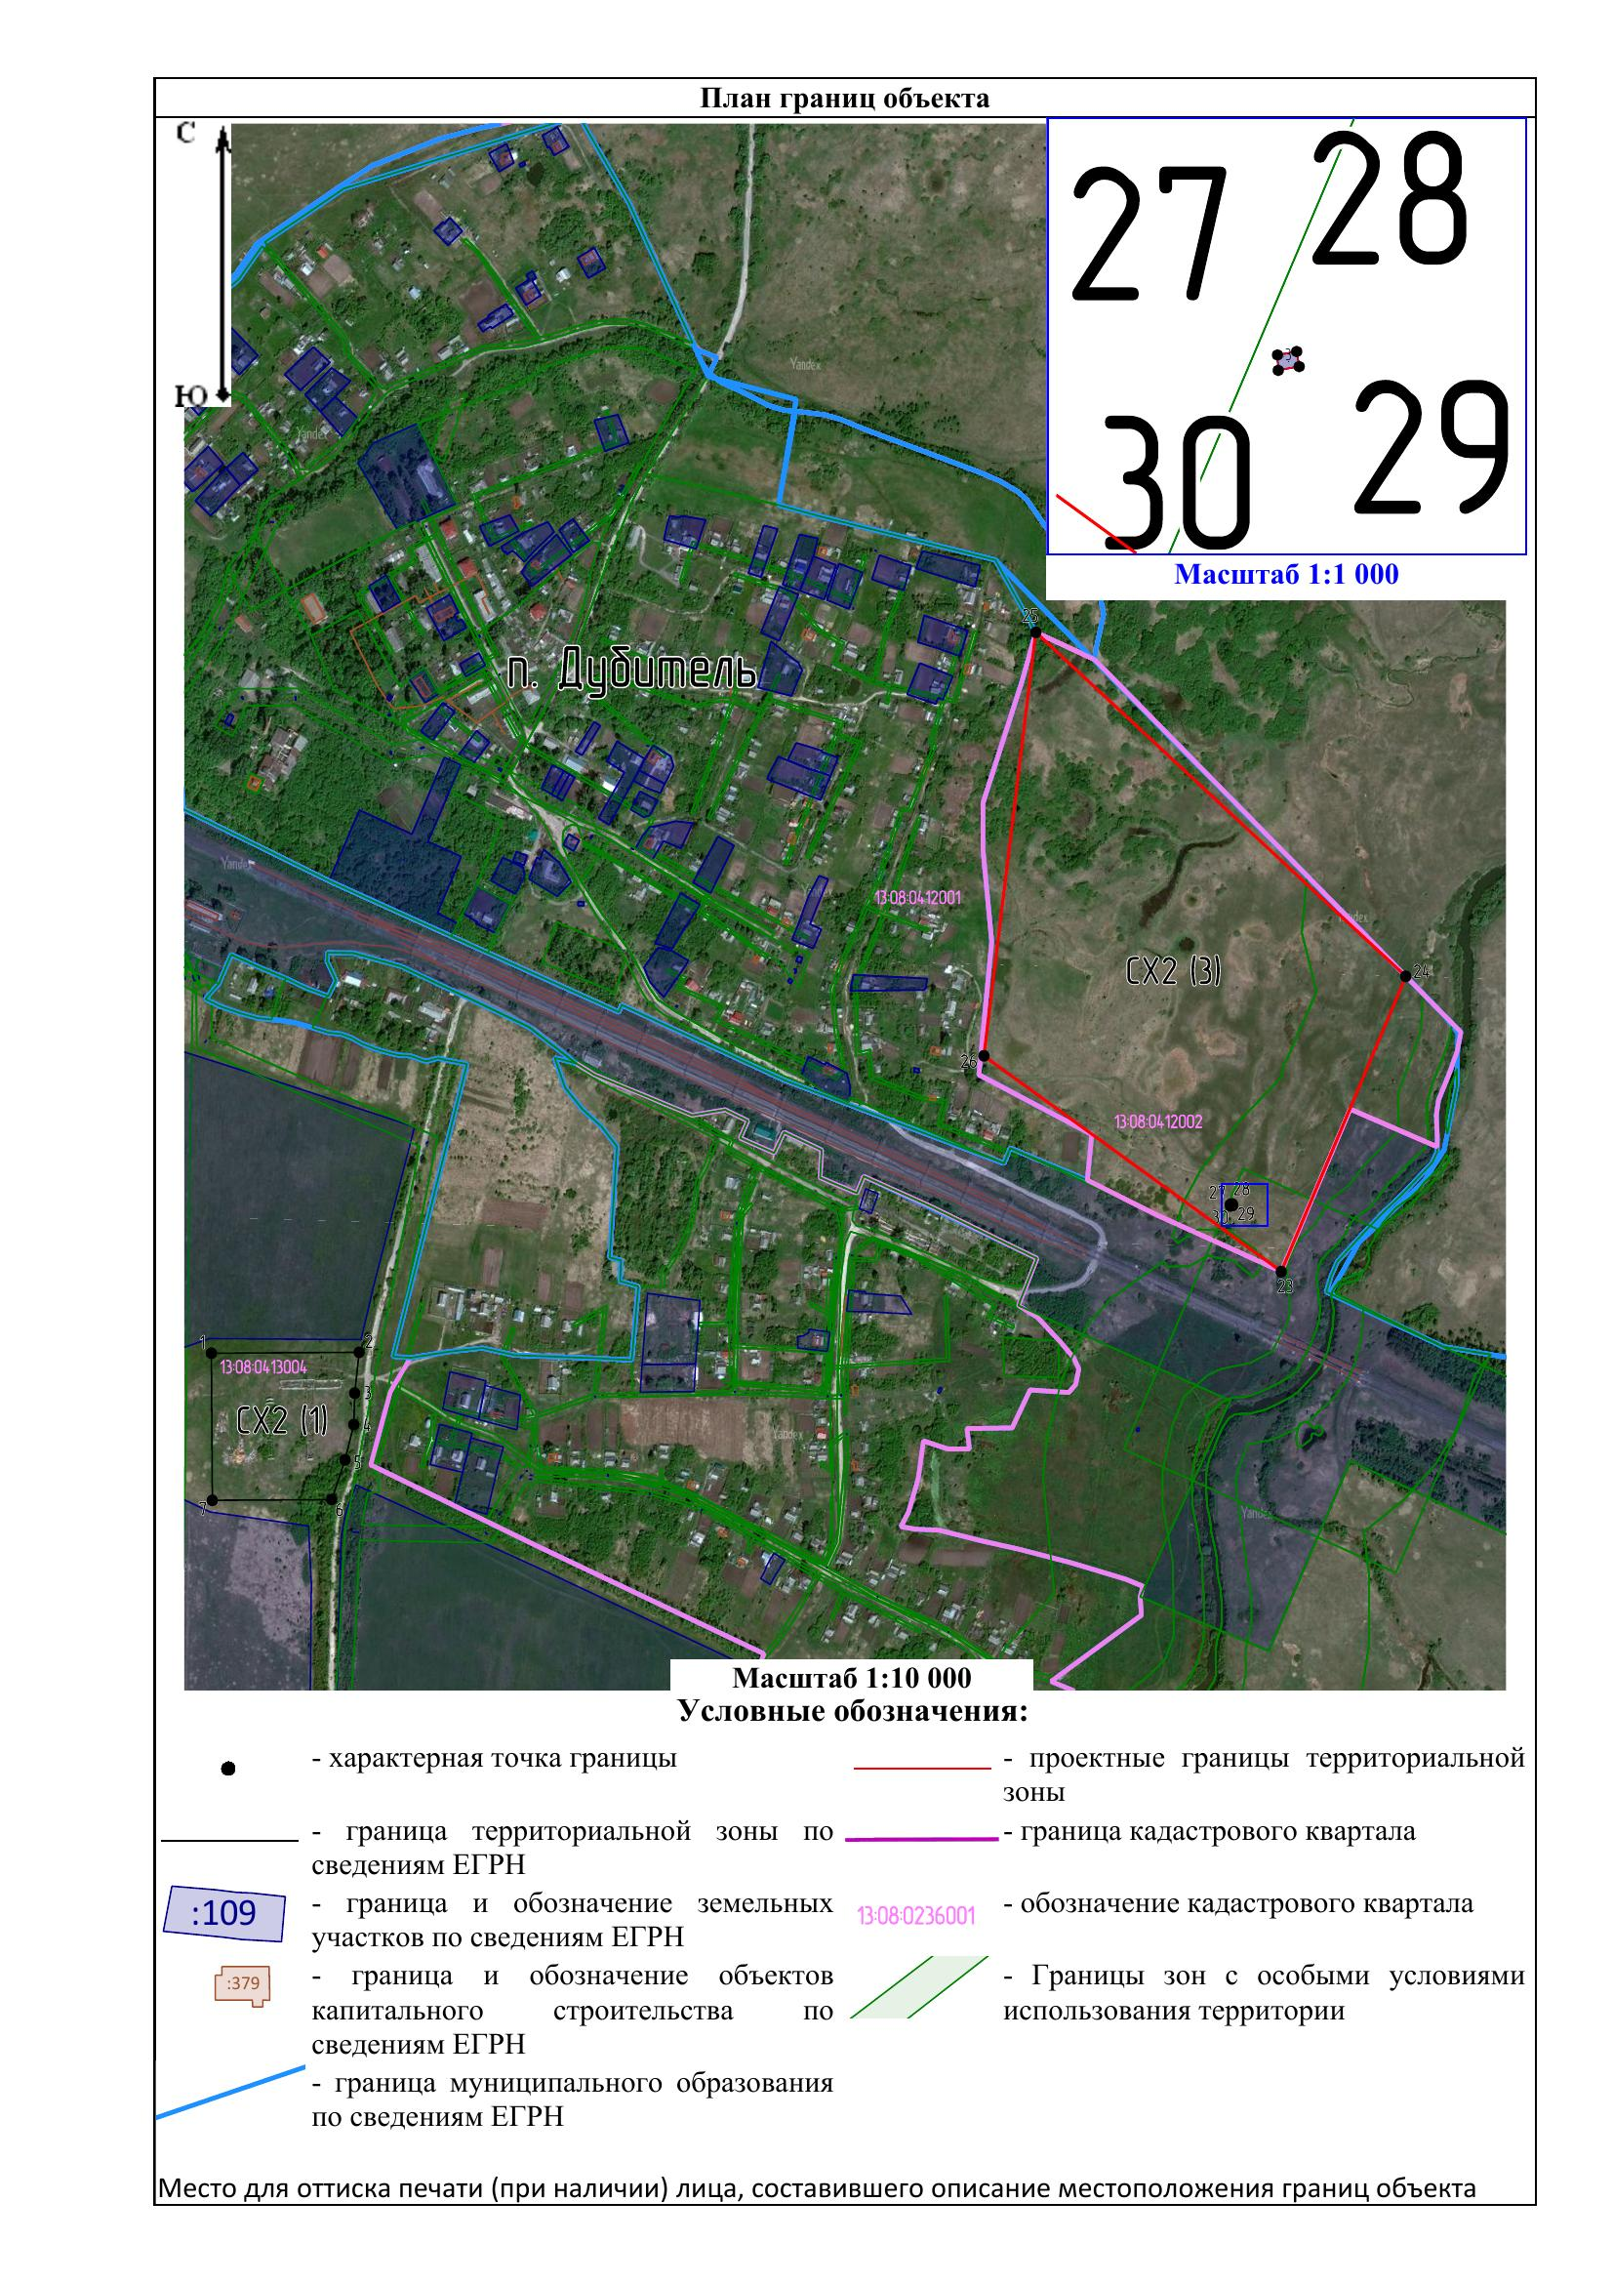

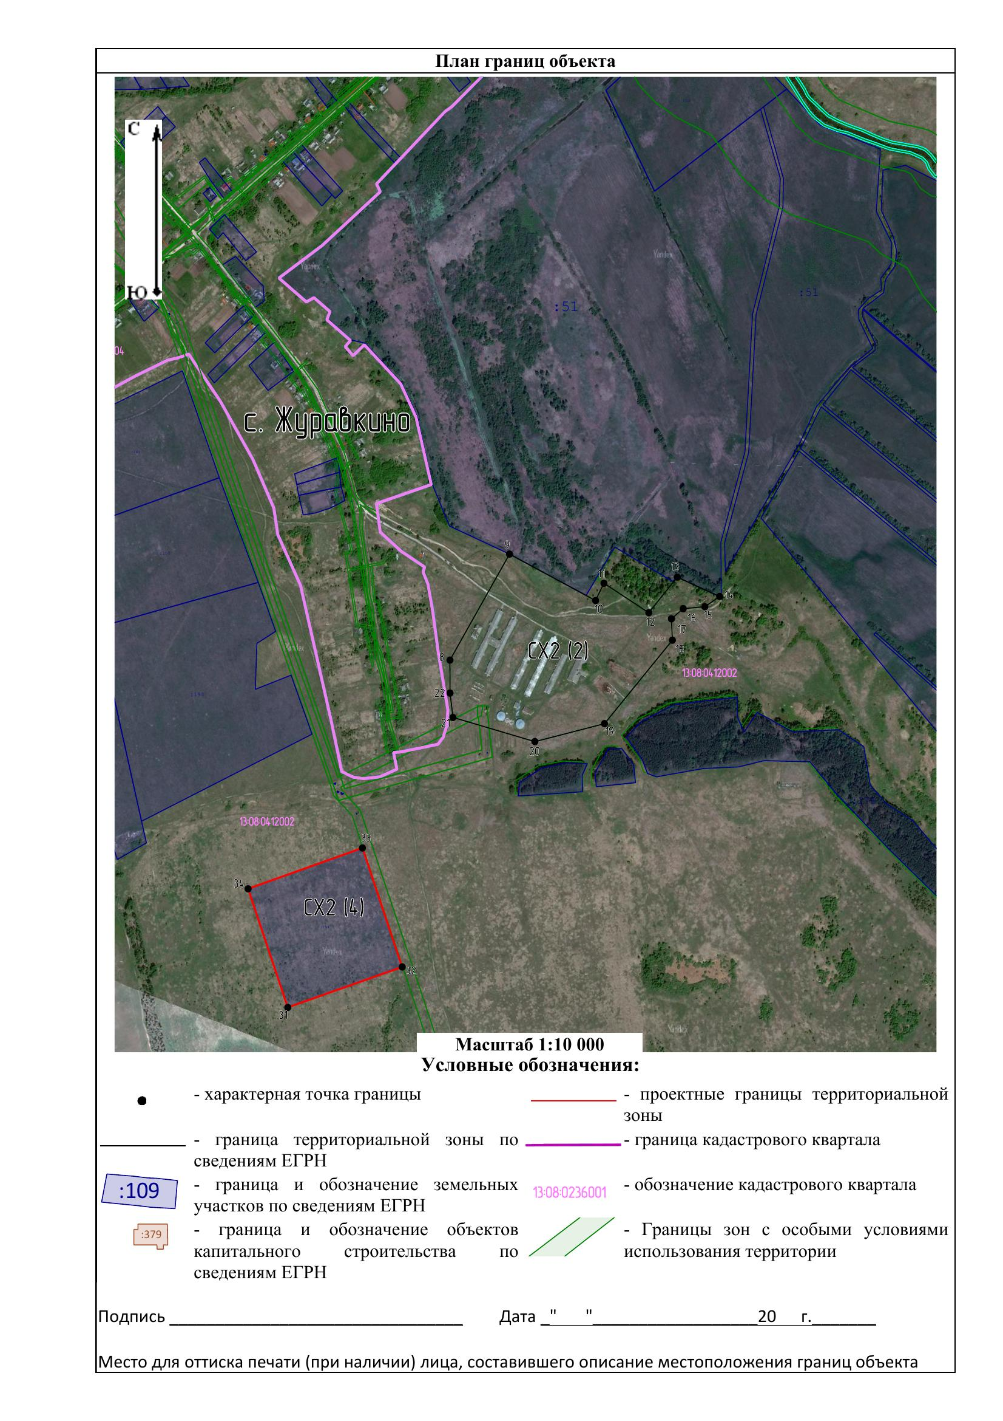
2. Настоящее решение вступает в силу со дня его официального опубликования.

Глава Дубительского
сельского поселения Зубово-Полянского
муниципального района Республики Мордовия: В.М.Кормакова

